(Logo der Schule) | Beschwerdemanagement:  Beschwerdeübersicht | 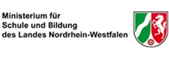

Beschwerde-Nr. | Beschwerde vom  (Datum) | Bereich | Bereichszuständige Person | Beschwerdegegenstand | Maßnahmen | erledigt am | Maßnahmen wirksam?  ja / nein

